Zoo de Barcelona 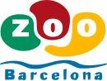

Datos de contacto:
Parque de la Ciutadella. 08003 Barcelona
93 225 67 86
https://www.zoobarcelona.cat/

Descripción:
Desde hace 125 años, el Zoo de Barcelona
es un centro dedicado a la educación y la conservación de la fauna,
y una herramienta de aprendizaje para familias, grupos escolares,
estudiantes e investigadores.
El Zoo de Barcelona trabaja para ayudar a preservar
la fauna salvaje y sus hábitats.
Muchos de los animales que viven en ella forman parte
programas de conservación de especies en peligro de extinción.

¿Qué medidas de accesibilidad tiene?
- Recinto adaptado para personas con movilidad reducida
a través de rampas.
- Servicio de préstamo gratuito de sillas de ruedas.
- Lavabos accesibles.

¿Cómo llegar?
Ver en el mapa

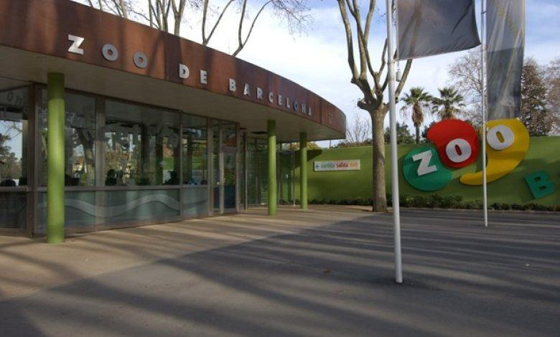
Fotografía del exterior

